Муниципальное бюджетное дошкольное

образовательное учреждение детский сад «Чахайах»

НОД по ФЭМП в подготовительной группе

«Математическая сказка»

Подготовила : воспитатель подготовительной группы

Чебокчинова Светлана Андреевна

***НОД по ФЭМП в подготовительной группе***

***«Математическая сказка»***

**Цель:** Создание условия для выявления знаний по формированию элементарных математических представлений у детей старшей группы, организовать совместную деятельность детей. Обобщение и закрепление полученных ранее знаний у детей.

**Образовательные задачи:**

**Познание**

**Обучающая**: У детей способствовать закреплению знаний о числах первого десятка, счет прямой и обратный в пределах 20. Закреплять умение пользоваться математическими знаками +, -, >, <. Продолжать развивать умение решать простые математические задачи на сложение и вычитание в пределах 10. Упражнять в решении примеров на сложение и вычитание.

**Воспитывающая :** воспитывать интерес к математическим занятиям, чувство товарищества, желание прийти на помощь.

**Развивающая**: Создать условия для развития логического мышления, сообразительности, внимания.

Способствовать формированию мыслительных операций, развитию речи, умению аргументировать свои высказывания.

**Коммуникация**

Обучающая: У детей закреплять умение отвечать конкретно на заданный вопрос полными предложениями, дополнять ответы товарища.

**Материал** : индивидуальные задания на каждого ребенка, проектор, слайды, цифры, ноутбук, медальки.

**Ход занятия**

**Организация детей:**

**Ход занятия**

*Заходим в группу, приветствуем гостей*

**Воспитатель:** Ребята, к нам сегодня пришли гости. Давайте поприветствуем гостей.

**Воспитатель.**  
В круг широкий, вижу я,  
Встали все мои друзья.  
Мы сейчас пойдем направо,  
А теперь пойдем налево,  
В центре круга соберемся,  
И на место все вернемся.  
Улыбнемся, подмигнем,  
И опять играть начнем.

**Воспитатель:** Ребята, прежде чем мы начнем заниматься математикой, давайте вспомним правила поведения во время занятия:

Во время занятия ты, сиди спокойно и веди себя… (достойно)

Стол и стул -это не кровать и на них нельзя… (лежать)

Ответить хочешь – не шуми, а только руку… (подними)

Я вас попрошу на протяжении всего занятия не забывать про эти правила.

**Воспитатель:**Ребята, а вы любите сказки? Тогда сейчас мы с вами отправимся в математическую сказку.

Подойдите пожалуйста ко мне.

**1 слайд**

В одном красивом месте, где журчал ручей, цвели необыкновенной красоты цветы и воздух был чист и свеж, стоял великолепный замок.

**2 слайд**

В этом замке жила одна замечательная девушка –

Царица Математика. Много времени она проводила за книгами и поэтому была очень образованна и умна. За ум и сообразительность

**3 слайд**

ее невзлюбил злой волшебник. Он опутал замок злыми чарами.

**4 слайд**

Солнце перестало появляться над замком. Замок погрузился в темноту. Без солнечного света и тепла перестали расти цветы и деревья, птицы не пели своих чудесных песен. Весь животный и растительный мир стал гибнуть.

**5 слайд**

Царица Математика очень грустила, целую неделю сидела со слезами на глазах и не знала, как ей быть, как справиться с чарами злого волшебника.

**6 слайд**

Но вот однажды, над ее мрачным замком пролетала волшебница Фея. Она увидела, какая беда приключилась с Царицей Математикой и решила ей помочь.

**7 слайд**

Фея сказала: «Я знаю, как сбросить злые чары и победить злого волшебника. Надо выполнить все его математические задания без ошибок именно сегодня, и чары спадут».

«Но я сама не успею, как мне быть. ведь заданий очень много» – сказала Царица Математика.

«Я знаю, кто тебе поможет. В с.Аскиз есть детский сад «Чахайах» в группе «Одуванчики» дети очень любят математику, они с удовольствием тебе помогут выполнить часть заданий. Обратись к ним за помощью».

Царица Математика написала письмо и вместе с заданиями отправила нам.

**8 слайд**

Воспитатель: ребята, вы хотите прочитать это письмо. Тогда давайте быстрее прочтем.

«Здравствуйте, дорогие ребята! Пишет вам царица Математика. Мне очень нужна ваша помощь. Дело в том, что мой математический замок заколдовал злой волшебник. И одолеть его я смогу только с вашей помощью. Вам необходимо очень постараться, чтобы выполнить все задания правильно и тогда над моим замком снова засияет ласковое солнце, зацветут цветы, защебечут птицы. Вы сообразительные, умные, внимательные дети. Помогите мне. Ваш друг Царица Математика ».

**Воспитатель:** Ну что ребята поможем Царице Математики навести порядок в ее математическом царстве-государстве?

«Помните, чтобы справиться со всеми трудностями, мы должны быть сообразительными, смелыми, внимательными и наблюдательными. Но самое главное, что вернуться мы сможем только в том случае, если справимся со всеми заданиями. Ну, что, не передумали? Тогда в путь! Ребята попасть в это царство совсем не просто, для этого нужно пройти через мостик, а чтобы пройти через этот мост, каждому нужно отгадать свой пароль». Готовы?

**Дети:** да.

Дети выстраиваются в колонну и по очереди вытягивают кружочки на которых написаны задания, отвечают на вопросы и получают свой пароль для прохождения.

**Воспитатель**: тогда нам надо поторопиться.

1. Сколько дней в неделе? **(7)**

2. Сколько глаз у светофора? **(3)**

3.. Сколько пальцев на одной руке? (**5)**

4. Сколько солнышек на небе? **(1)**

5. Сколько в неделе выходных дней? **(2)**

6. Сколько хвостов у 6 котов? (**6)**

7. Вот посмотрите,  
 Скажите, ребята,  
 Сколько углов  
 У любого квадрата? (**4** )

Воспитатель: «Молодцы, ребята, вы успешно прошли пароль, и теперь мы с вами в математической стране.

**Задание №1. Дидактическая игра «Скажи наоборот»**

**Воспитатель:**

День  – ночь

Сахар – соль

Чистота – грязь

Зима – лето

длинное  –  короткое /платье/

сильный  –  слабый /спортсмен/

веселая  –  грустная /девочка/

высокий  –  низкий /человек/

Смеется   –  плачет /ребенок/

**В:** Молодцы ребята с заданием справились.

**9 слайд приз**

В.: посмотрите, ребята. Мы на все вопросы ответили правильно, и появилось солнышко.

**10 слайд**

**Задание №2. «Решите магические примеры»**

В.: перед вами новое задание. Примеры. Вы должны решить правильно все примеры в магической библиотеке царицы. А теперь посмотрите на экран.

11 слайд проверка

За правильно выполненное задание появляется новая картинка.

12 слайд приз

13 слайд

**Задание №3. «Решите неравенства».**

В.: Знаки спорят, где чье место, где здесь больше, где равно нужно им помочь, ребята, знаю вам на все равно. Сосчитай предметы так, чтоб поставить нужный знак.

Дети выполняют задания.

Дети: ответы детей.

14 слайд проверка

15 слайд приз

За правильно выполненное задание на экране появляется новая картинка.

16 слайд

**Задание № 4. «Математические бусы».**

Однажды, гуляя по парку, Царица Математика обронила свои математические бусы. Бусы были необычные. Цифры на них располагались в обратном порядке от 20 до 1. Но некоторые цифры стерлись. Вам необходимо вставить недостающие цифры на бусины. Подходите ко мне по одному.

Воспитатель: Молодцы с заданием справились

Воспитатель: вы хорошо работаете, но впереди еще много работы, поэтому предлагаю вам сделать физминутку. Выходите из – за столов.

19 слайд .

**ФИЗМИНУТКА**  
В понедельник я купался, (изображаем плавание)  
А во вторник – рисовал. (изображаем рисование)  
В среду долго умывался, (умываемся)  
А в четверг в футбол играл. (бег на месте)  
В пятницу я прыгал, бегал, (прыгаем)  
Очень долго танцевал. (кружимся на месте)  
А в субботу, воскресенье (хлопки в ладоши)  
Целый день я отдыхал (спят).

**Задание № 5. «Соедините линией цифры с нужным количеством предметов».**

20 слайд

В.: Перед вами задания. Соедини линей цифры с нужным количеством предметов. Будьте внимательны. Ошибок допускать нельзя, ведь мы помогаем Царице Математике.

22 слайд приз

**Задание № 6 «Математические загадки. Игра молчанка».**

**Воспитатель** У вас на столах лежат карточки. Я вам буду задавать вопросы, а ответ на вопросы вы мне будете показывать карточкой с цифрой. Самое главное условие - говорить в этой игре нельзя, можно только показывать карточку.

1) Карандаш один у Маши

Карандаш один у Гриши

Сколько же карандашей

У обоих малышей? **(2)**

2) В класс вошла Маринка

А за ней Аринка

А потом Игнат.

Сколько стало ребят? **(3)**

3) На крыльце сидит щенок,

Греет свой пушистый бок.

Прибежал еще один

И уселся рядом с ним. Сколько стало щенят? **(2)**

4) Цифра шесть перевернулась,   
 Новой цифрой обернулась! **(9)**

5) Четыре вороны на крышу сели

И одна к ним прилетела.

Отвечайте быстро, смело:

Сколько их на крышу село? ***(5)***

Под кустами у реки  
Жили майские жуки:  
Дочка, сын, отец и мать.  
Кто их может сосчитать? **(4)**

26 слайд приз

В.: Смотрите, у нас уже замок вдали показался. Вот

Царица Математика будет рада. Думаю, что чары полностью спадут с замка и мы встретимся с веселой, радостной Царицей математикой.

2 7 слайд последний

Появляется следующая картинка. Царица Математика благодарит детей за помощь. Желаем им в школе учиться на пятерки.

**Итог.**

Молодцы ребята, вы выполнили все задания.

-А в какой стране мы побывали?

-Что там случилось, как мы помогли этой стране?

-Какие задания были вам более интересны? Почему?

-Какие показались сложными? Почему?

- Какое задние было самое легкое? Почему? А мне понравилось, что вы старались, были внимательными и активными. Теперь нам пора возвращаться в детский сад, чтобы ворота Царства открылись, вам нужно встать по порядку. Молодцы ребята, а сейчас я вас попрошу перевернуть ваши цифры. А мы прочитаем какое слово получилось. МОЛОДЦЫ.

-Ребята, спасибо большое за помощь, вы такие умные, сообразительные, внимательные, вы справились со всеми заданиями. А в благодарность вам от царицы математики, за смелость она дарит вам медальки».

Воспитатель всем детям раздает медальки, дети уходят в группу.

Приложение1

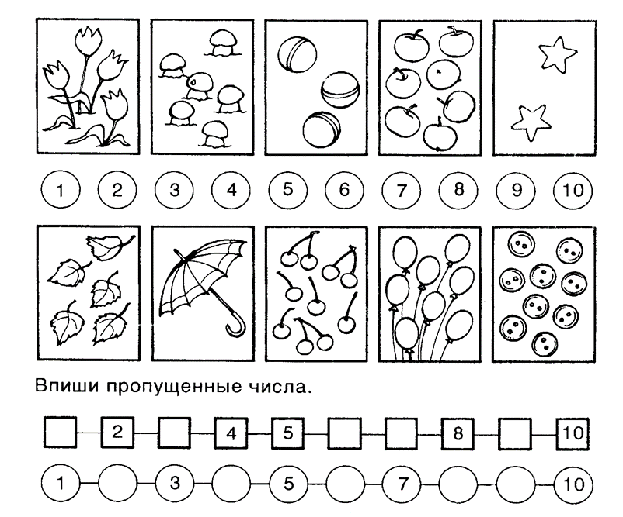

М О



Л О Д Ц

Ы

